

**المستوى : الثالث ابتدائي.**

**المادة** : **النشاط العلمي**

**المادة الزمنية: 45 دقيقة.**

***التاريخ: ..........................***

**السنة الدراسية :2016 - 2015**

**الاسم والنسب: ,,,,,,,,,,,,,,,,,,,,,,,,**

**النقطة والملاحظة:**

**إنجاز: عادل بونوار**

**المراقبة المستمرة رقم 2**

الموضوع الأول**: بعض خاصيات الأجسام**

**1.) تعرف بعض الأجسام الصلبة والسائلة و الغازية (1.5 ن)**

الخشب **- الماء – الهواء- الزيت -الحديد – بخار الماء- العصير.** أصنف الأجسام التالية في الجدول أسفله:

|  |  |  |
| --- | --- | --- |
| أجسام غازية | أجسام سائلة | أجسام صلبة |
| -  - | -  - | -  - |

**2.) أصل بخط (1.5 ن)**

**له شكل غير خاص و حجم غير خاص**

**الجسم السائل**

**الجسم الصلب**

**له شكل خاص وحجم خاص**

**له شكل غير خاص وحجم خاص**

**الجسم الغازي**

**3.) أضع علامة في الخانة المناسبة (1.5 ن)**

|  |  |  |
| --- | --- | --- |
| **خطأ** | **صحيح** | |
|  | |  | * **يتغير شكل الزيت إذا تغير شكل الإناء الذي توجد فيه.** |
|  | |  | * **يتغير شكل قطعة حديد إذا تغير شكل الإناء الذي توجد فيه.** |
|  | |  | * **يزداد حجم قطعة خشب اذا ازداد حجم الإناء الذي توجد فيه.** |
|  | |  | * **يتغير شكل الهواء إذا تغير شكل الإناء الذي يحتويه.** |
|  | |  | * **يزداد حجم الهواء إذا ازداد حجم الإناء الذي يحتويه.** |
|  | |  | * **إذا سكبنا قنينة ماء صغيرة في سطل ذو حجم كبير فإن حجم الماء لا يتغير .** |

الموضوع الثاني**: درجة الحرارة**

**4.) أجزاء المحرار- قراءة درجة الحرارة (3 ن)**

**أ)أعط اسم الجزء الذي يشير إليه كل سهم . ب) أكتب درجة الحرارة التي يشير إليها كل محرار .**

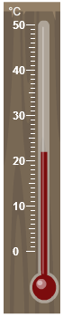

.............................

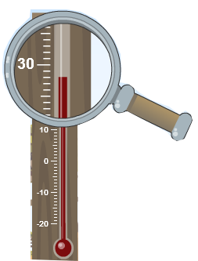 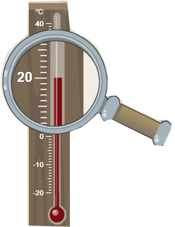

……………….………

………………………..

………….…………….

…………………………..

.............................

**5.) ألاحظ الجدول ثم أجيب (1.5 ن)**

**قام طبيب بقياس درجة حرارة مجموعة من الأطفال فحصل على النتائج الممثلة في الجدول أسفله.**

|  |  |  |  |  |  |  |  |  |
| --- | --- | --- | --- | --- | --- | --- | --- | --- |
| **الأطفال** | **محمد** | **سمير** | **عادل** | **سلمى** | **خديجة** | **حمزة** | **رقية** | **زينب** |
| **درجة الحرارة** | **37** | **38** | **37** | **38** | **40** | **38** | **40** | **38** |

**أستخرج من الجدول:**

1. **الأطفال السا لمون :**.......................................................................................**.**
2. **الأطفال المرضى:** .........................................................................................**.**
3. **الأطفال المرضى جدا:** .....................................................................................**.**

**6.) أملأ الفراغ بما يناسب (1 ن)**

* **يقترب السائل المحراري من الخزان بفعل**.........................**.**
* **يبتعد السائل المحرارى من الخزان بفعل**......................**.**
* **درجة حرارة جسم الإنسان السليم**...............**درجة.**
* **درجة حرارة الماء عند الغليان**.............**درجة.**

**بالتوفيق**